Capturas de pantallas de el proceso

Link de Trello

<https://trello.com/invite/b/684b63663cec31c14fc4f635/ATTI5e7fe1993d95a0a256927e839b3d200dDFB5410A/prueba>

Creación de el Trello   
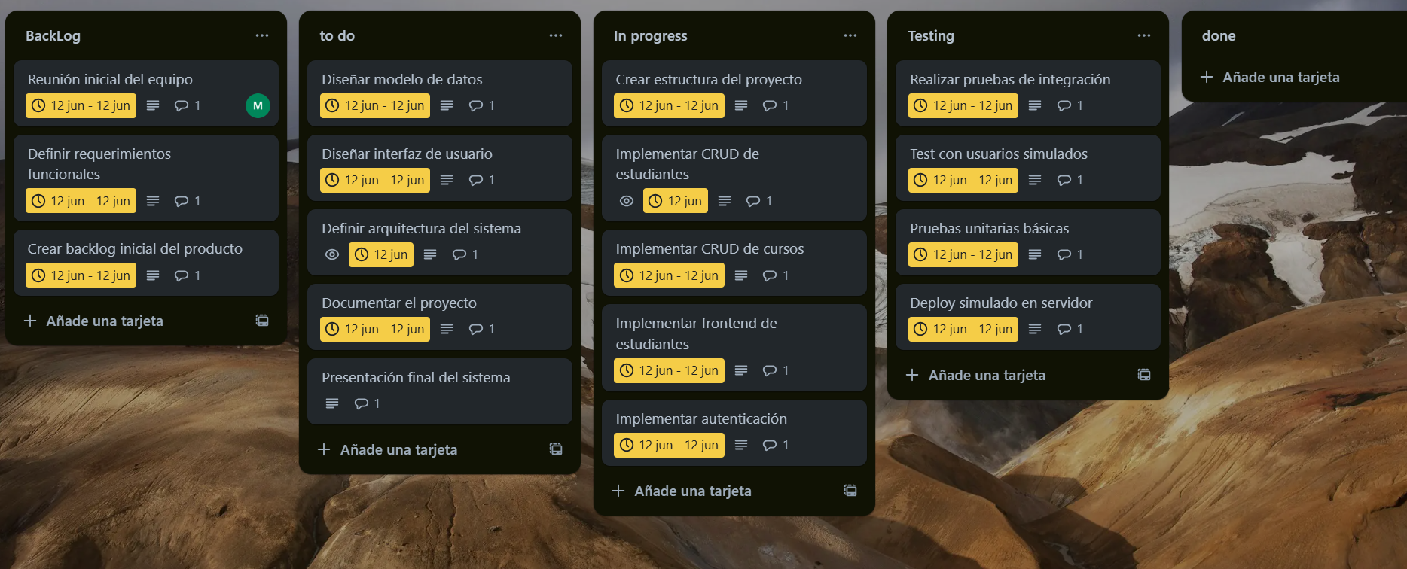

Movimiento de Tareas   
